

**Об утверждении Правил прицепки и курсирования подвижного состава в составе пассажирских поездов**

Приказ Министра транспорта и коммуникаций Республики Казахстан от 11 марта 2011 года № 130. Зарегистрирован в Министерстве юстиции Республики Казахстан 11 апреля 2011 года № 6881.

      Сноска. В заголовок внесено изменение на государственном языке, текст на русском языке не меняется приказом Министра по инвестициям и развитию РК от 30.06.2017 № 415 (вводится в действие по истечении десяти календарных дней после дня его первого официального опубликования).

      В соответствии с подпунктом 33) пункта 2 статьи 14 Закона Республики Казахстан от 8 декабря 2001 года "О железнодорожном транспорте" **ПРИКАЗЫВАЮ:**

      1. Утвердить прилагаемые Правила прицепки и курсирования подвижного состава в составе пассажирских поездов.

      2. Комитету транспорта и путей сообщения Министерства транспорта и коммуникаций Республики Казахстан (Килыбай Н.И.) обеспечить государственную регистрацию настоящего приказа в Министерстве юстиции Республики Казахстан.

      3. Контроль за исполнением настоящего приказа возложить на Ответственного секретаря Министерства транспорта и коммуникаций Республики Казахстан Касымбек Ж.М.

      4. Настоящий приказ вводится в действие по истечении десяти календарных дней после дня его официального опубликования.

|  |  |
| --- | --- |
| Министр | А. Кусаинов |

|  |  |
| --- | --- |
|  | Утверждены приказом Министра транспорта и коммуникаций Республики Казахстан от 11 марта 2011 года № 130 |

**Правила прицепки и курсирования подвижного состава**  
**в составе пассажирских поездов**

      1. Настоящие Правила прицепки и курсирования подвижного состава в составе пассажирских поездов (далее – Правила) разработаны в соответствии с Законом Республики Казахстан от 8 декабря 2001 года "О железнодорожном транспорте" и определяют порядок и условия прицепки и курсирования подвижного состава в составе пассажирских поездов.

      2. Допускается прицеплять к пассажирским поездам международного и внутриреспубликанского сообщений нецельнометаллические вагоны служебно-технического назначения.

      Прицепка и курсирование арендованных вагонов-ресторанов и служебно-технических вагонов осуществляется на договорной основе.

      3. Перевозчик обеспечивает курсирование в составе своих поездов служебно-технических вагонов и вагонов-ресторанов.

      4. Для прицепки вагонов-ресторанов пассажирские поезда должны соответствовать следующим условиям:

      иметь категорию "фирменный";

      при международном либо межобластном сообщении, находиться в пути в одном направлении двадцать и более часов, и в схеме которых курсируют не менее четырех купейных вагонов;

      соединять столицу с городом республиканского значения.

      Условия прицепки служебно-технических вагонов в состав пассажирского поезда определяются перевозчиком либо Национальным оператором инфраструктуры.

      Сноска. Пункт 4 с изменением, внесенным приказом Министра по инвестициям и развитию РК от 30.06.2017 № 415 (вводится в действие по истечении десяти календарных дней после дня его первого официального опубликования).

      5. Прицепка пассажирских вагонов, находящихся в собственности физических или юридических лиц осуществляется при наличии документов об оплате перевозчику за пробег вагонов и при предъявлении документа, подтверждающего регистрацию вагона и присвоение ему соответствующего номера, и при наличии удостоверения на право пользования отдельными вагонами формы ЛУ-46 по форме согласно приложению к настоящим Правилам.

      6. Не допускается прицепка к пассажирским поездам:

      1) вагонов с опасными грузами;

      2) вагонов с истекшими сроками периодического ремонта или с истекшими сроками единой технической ревизии;

      3) служебных и служебно-технических вагонов без разрешительного удостоверения на право пользования отдельными вагонами формы ЛУ-46.

      7. К пассажирским поездам (кроме скоростных и скорых) с разрешения Национальной железнодорожной компании прицепляются грузовые вагоны:

      1) четырехосные крытые;

      2) цистерны для перевозки молока;

      3) автономные рефрижераторные;

      4) для перевозки живой рыбы.

      При этом к пассажирскому поезду международного сообщения допускается прицеплять не более одного грузового вагона или двухвагонной секции для перевозки живой рыбы, к поезду межобластного и пригородного сообщения - не более трех вагонов.

      8. Не допускается превышение скорости движения пассажирского поезда, в который включен подвижной состав других конструкций и типов, скоростей, установленных для этого подвижного состава.

|  |  |
| --- | --- |
|  | Приложение к Правилам прицепки и курсирования подвижного состава в составе пассажирских поездов |

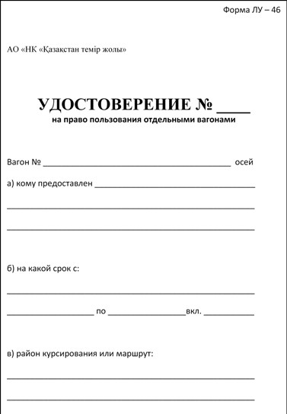

© 2012. РГП на ПХВ «Институт законодательства и правовой информации Республики Казахстан» Министерства юстиции Республики Казахстан